Trở về nguồn cội – Mảnh đất Điện Biên anh hùng
Chúng tôi - Những thế hệ sinh ra và lớn lên trong thời kỳ đất nước thống nhất, tuy không được chứng kiến thời khắc hào hùng của dân tộc, nhưng qua những trang sách, qua những nhân chứng lịch sử, chi đoàn giáo viên trường Tiểu học Nguyễn Trãi đã cảm nhận sâu sắc chiến thằng lịch sử Điện Biên Phủ mãi mãi là niềm tự hào, là biểu tượng sáng ngời của ý chí quyết tâm và sức mạnh Việt Nam. Những tấm gương chiến đấu dũng cảm của thế hệ thanh niên trong chiến dịch Điện Biên Phủ mãi mãi là một phần quan trọng trong hành trang của mỗi chúng ta.
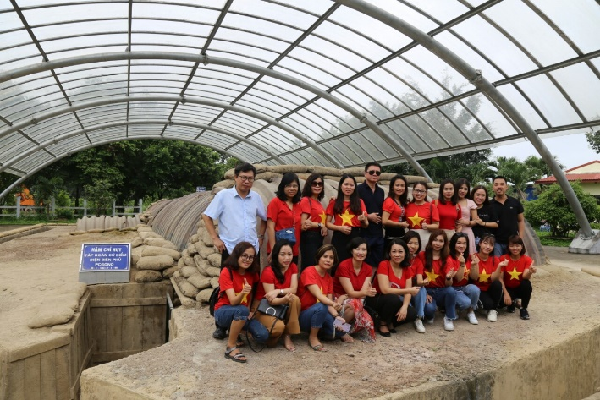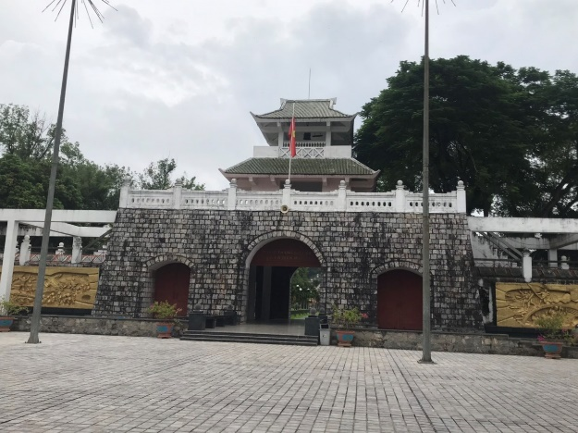
Chi đoàn trường Tiểu học Nguyễn Trãi trở về nguồn cội đến với Điện Biên ôn lại những trang lịch sử hào hùng của dân tộc.
Điện Biên Phủ giờ đây không phải là một cái tên xa lạ đối với thế giới. Điện Biên Phủ là biểu tượng cao đẹp của nhân dân Việt Nam, là ý chí quật cường của một dân tộc đấu tranh chống chủ nghĩa thực dân đế quốc nhằm giải phóng đất nước Việt Nam thoát khỏi sự bóc lột áp bức. Đã có hàng vạn trang sách viết về sự kiện Điện Biên Phủ.
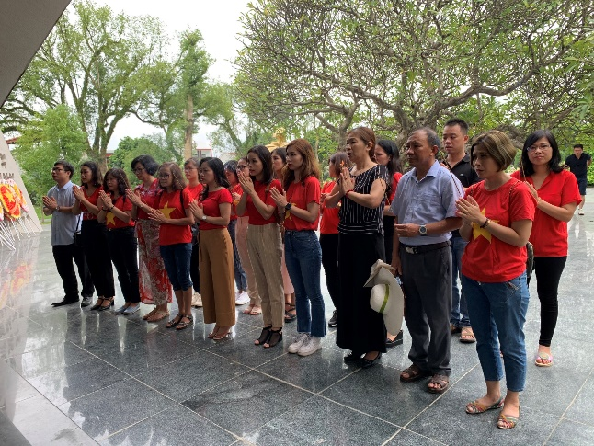
Có một Điện Biên Phủ với tinh thần và nhiệt huyết của tuổi trẻ, những dân công và thanh niên xung phong tham gia mở đường, bảo đảm giao thông trên tuyến các đường đã góp phần không nhỏ vào chiến thắng Điện Biên Phủ “lừng lẫy năm châu, chấn động địa cầu”. Giờ đây những lớp người đi qua lịch sử Điện Biên Phủ đã ở tuổi xưa nay hiếm, nhưng những kí ức về một thời tuổi trẻ cống hiến hết mình vẫn không phai mờ. Tinh thần đó đã trở thành gương sáng cho thế hệ sau noi theo và viết tiếp trang sử hào hùng với truyền thống kiên cường, bất khuất của dân tộc.
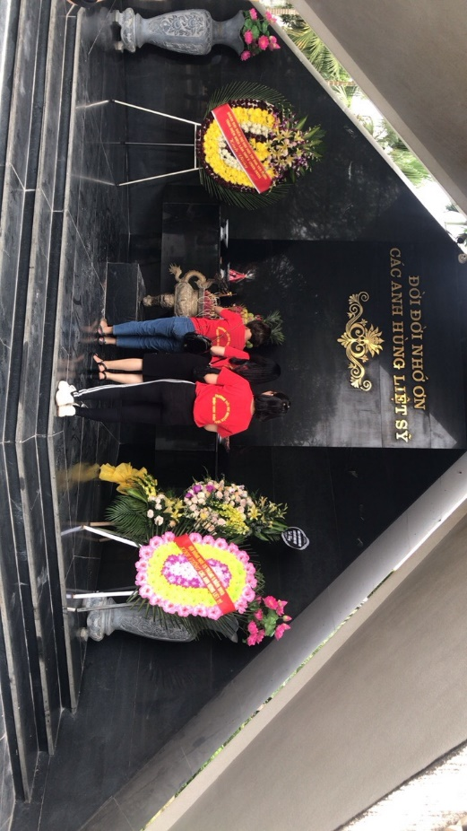
Chi đoàn trường Tiểu học Nguyễn Trãi đã đến nghĩa trang liệt sĩ Điện Biên Phủ để dâng hương, tưởng nhớ đến công lao to lớn mà những anh hùng dân tộc đã hy sinh thân mình để bảo vệ độc lập chủ quyền đất nước.
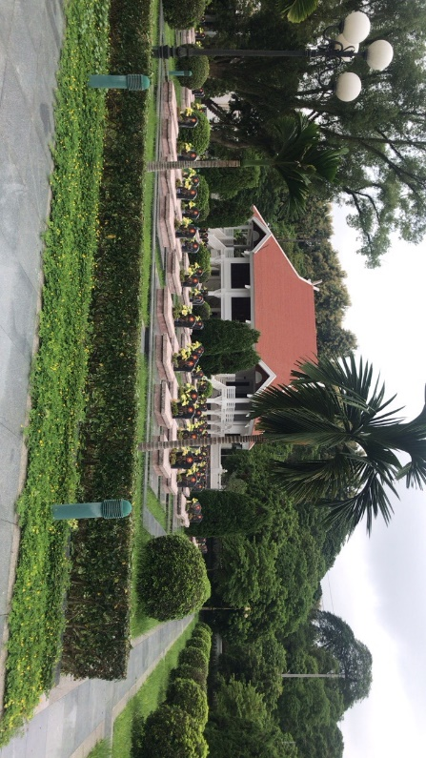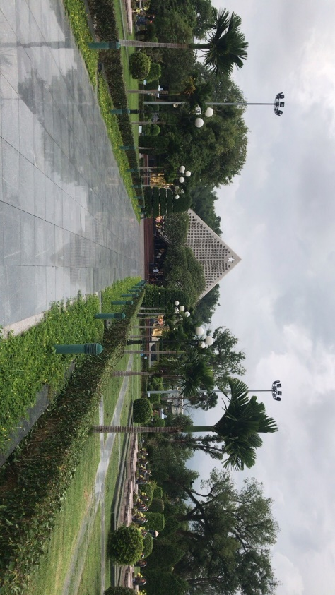
Nghĩa trang là nơi an nghỉ của 644 chiến sĩ đều là những cán bộ, chiến sỹ quân đội đã ngã xuống nền đất lạnh lẽo trong chiến dịch Điện Biên Phủ nhưng thật đáng tiếc đại đa số đều là mộ vô danh, họ ra đi đến tên tuổi quê quán cũng chẳng thể lưu giữ lại. Duy nhất có 4 ngôi mộ có tên, đó là mộ của những anh hùng vang danh: Trần Can, Tô Vĩnh Diện, Bế Văn Đàn, Phan Đình Giót.
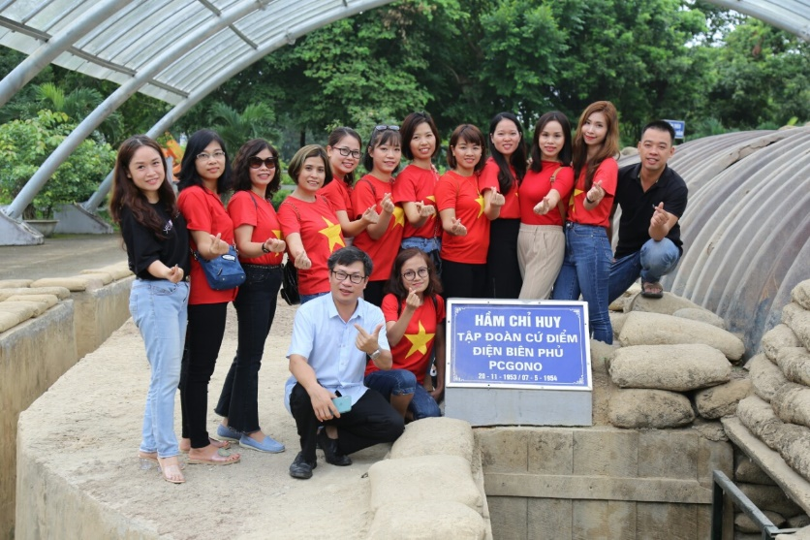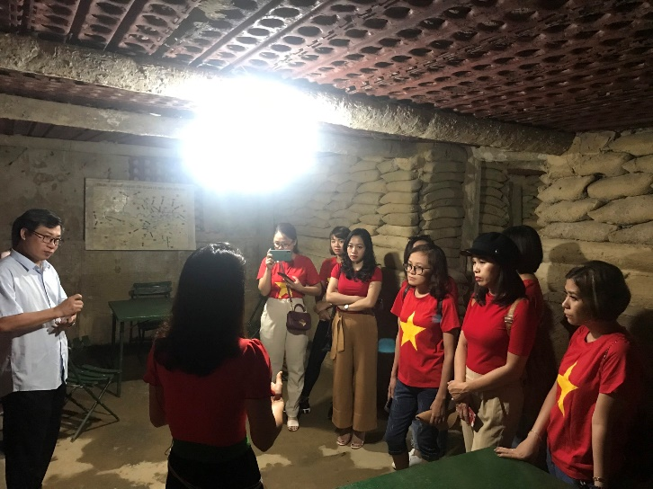
Tham quan hầm chỉ huy tướng Đờ Cát
Khi vào trong hầm tham quan thấy chiếc bàn sắt của tướng này và các tùy tùng còn giữ nguyên vẹn, qua lời của hướng dẫn viên nhắc lại những khoảnh khắc lịch sử quân đội Việt Nam đã phải chiến đấu vô cùng anh dũng suốt 55 ngày đêm mới có thể chiếm được hầm Đờ Cát. Trải qua bao thăng trầm của lịch sử nhưng quân và dân ta vẫn không quên được khoảnh khắc lá cờ tung bay trên nóc hầm, đánh đuổi thực dân Pháp.

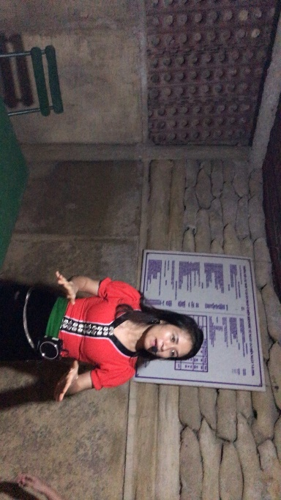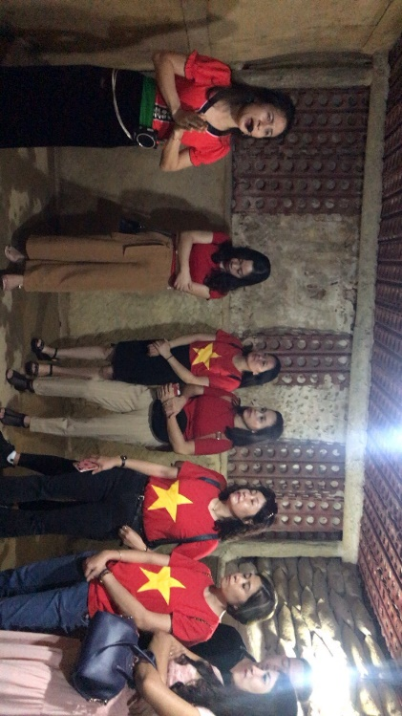

Đôi mắt ngấn lệ của hướng dẫn viên khi kể về những kỉ niệm, mốc lịch sử của căn hầm khiến mọi người ai cũng rưng rưng nước mắt.
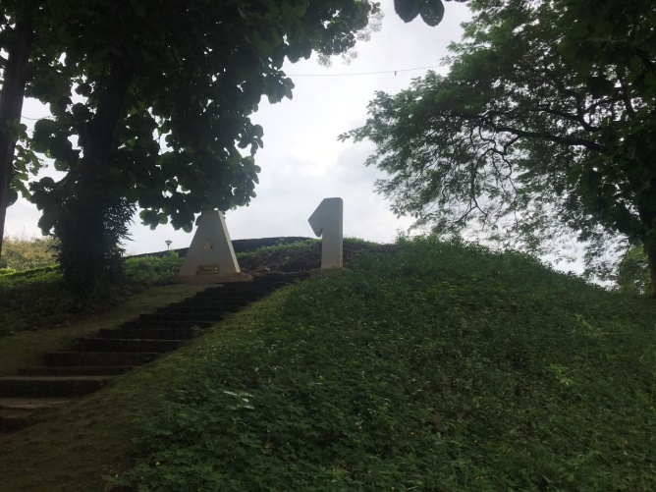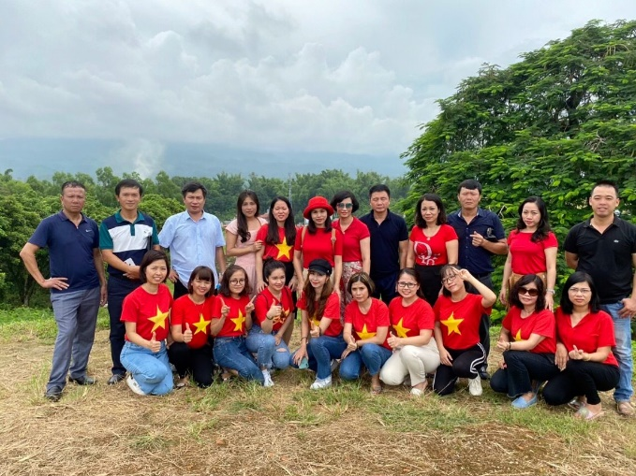
Đặt chân lên đồi A1 (Điện Biên), được chứng kiến những chứng tích lịch sử còn sót lại của một trận chiến ta thấu hiểu sự hào hùng của các chiến sỹ thời đó. Cảm nhận được một không khí của sự chiến thắng, hào hùng như đang bao trùm lên toàn thành phố của vùng núi rừng Tây Bắc xa xôi này.
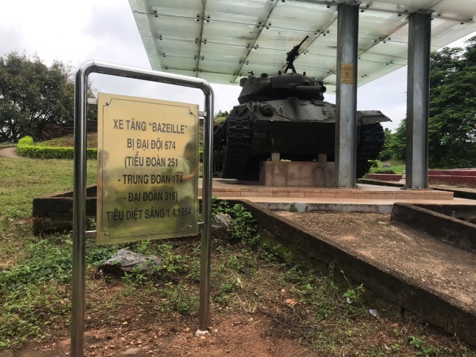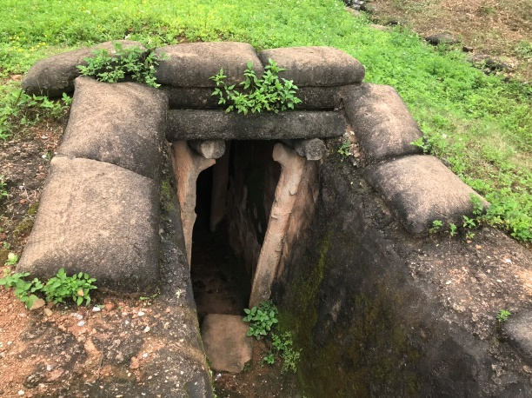
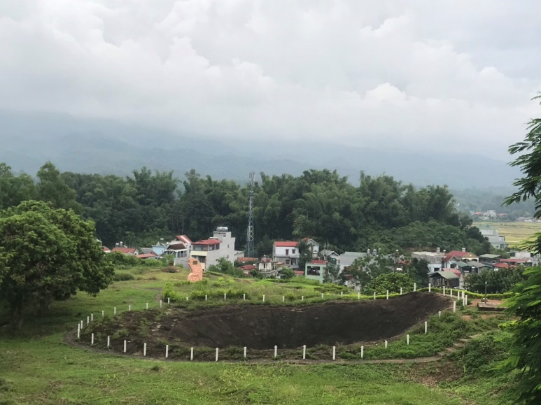
Ngày nay đến với cứ điểm A1 vẫn còn những chứng tích lịch sử của chiến tranh như : đường hầm, chiếc xe tăng, hố bộ phá ,… chúng ta cũng phần nào thấu hiểu sự vất vả và gian khổ cũng như tinh thần anh dũng quả cảm của các chiến sỹ.

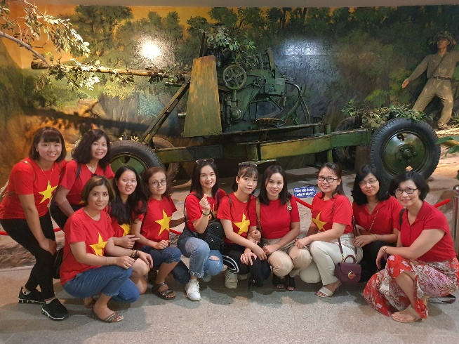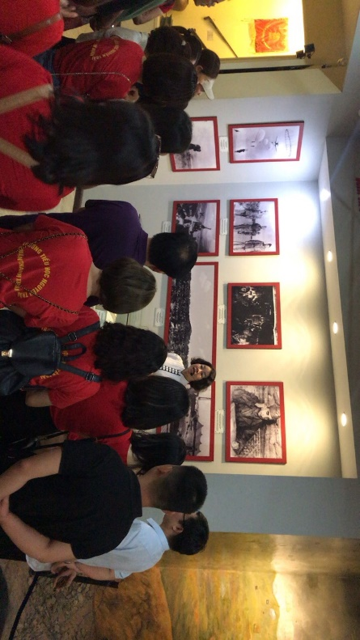
Tham quan bảo tàng chiến thắng lịch sử Điện Biên Phủ
Dù mới đặt chân đến bảo tàng lần đầu song qua những hình ảnh tư liệu, hiện vật ở đây giúp mọi người hình dung được chiến trường Điện Biên Phủ ác liệt năm xưa. Mỗi hiện vật đều được chú thích rõ ràng, có một câu chuyện riêng, mọi người khi đến đây, được ngắm, được xem đều cảm thấy vô cùng xúc động và hiểu thêm về lịch sử hào hùng của cha ông.
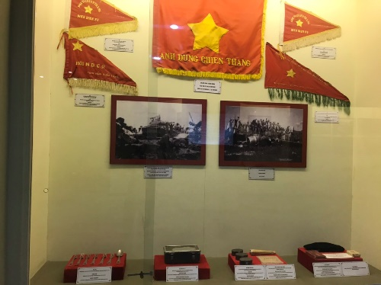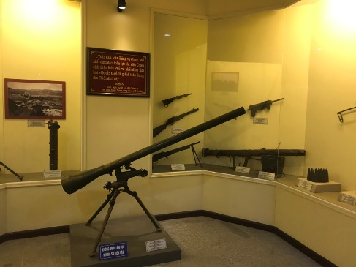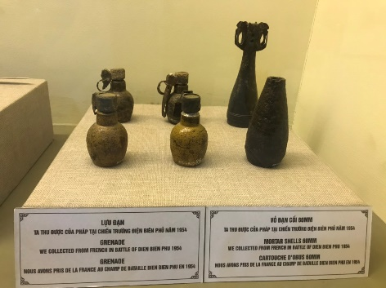

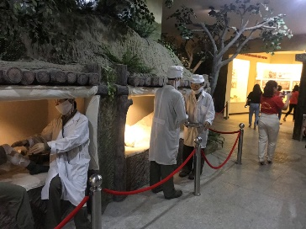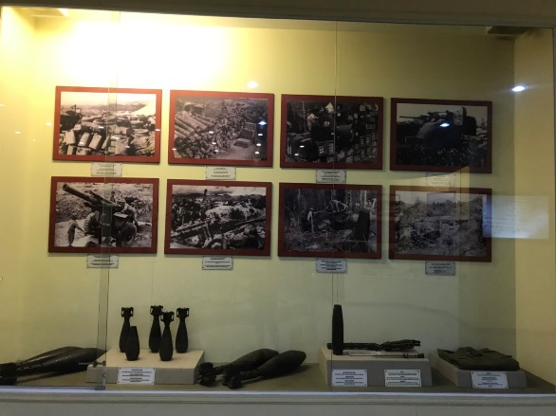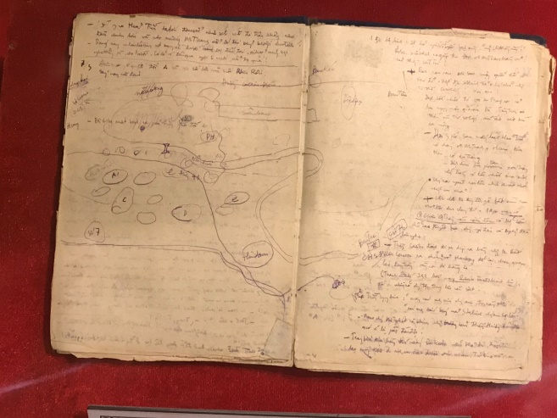

Bảo tàng Chiến thắng lịch sử Điện Biên Phủ là không gian sống động ghi dấu về chiến thắng lừng lẫy năm châu, chấn động địa cầu năm xưa.

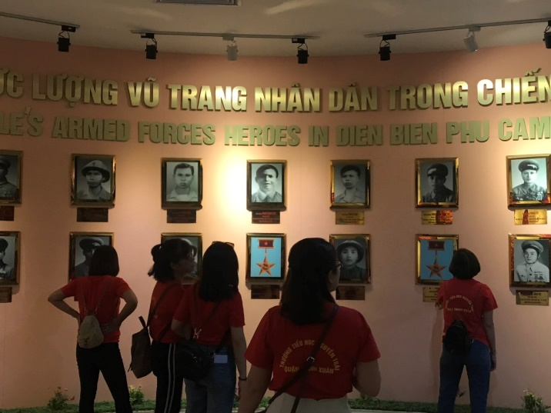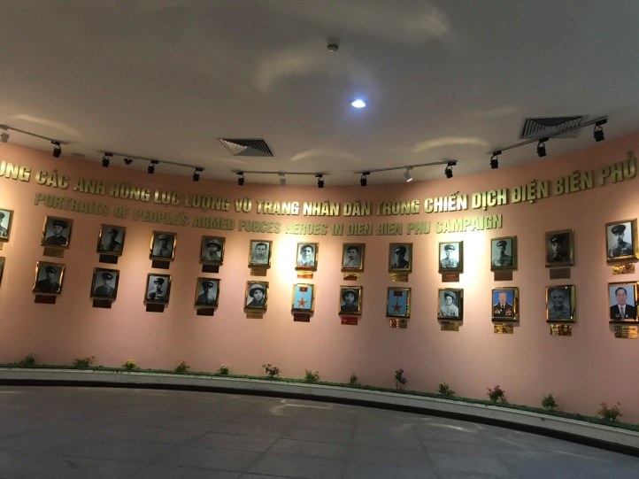

Trong chiến dịch lịch sử “56 ngày đêm khoét núi ngủ hầm , mưa dầm , cơm vắt…” chiến đấu và phục vụ , chiến đấu dưới mưa bom bão đạn của quân thù, đã xuất hiện biết bao tấm gương dũng cảm mưu trí“ gan không núng, chí không mòn” những tấm gương anh dũng hy sinh dù bom đạn xương tan, thịt nát, không sờn lòng, không tiếc tuổi xanh.
Đã bao nhiêu năm trôi qua, nhưng với mỗi người con đất Việt thì, mọi hình ảnh, sự kiện trong những tháng ngày Chiến dịch Điện Biên Phủ dường như chưa bao giờ phai mờ trong tâm trí, là ký ức không thể nào quên. Chi đoàn trường Tiểu học Nguyễn Trãi bày tỏ lòng tưởng nhớ chân thành tới các thế hệ cha ông đã hy sinh trong chiến dịch Điện Biên Phủ và những đồng bào đã cống hiến quên mình cho thắng lợi. Chiến thắng lịch sử Điện Biên Phủ được làm nên bởi sức mạnh của cả dân tộc, chiến thắng đó đã ảnh hưởng sâu sắc, tạo cho thế hệ trẻ một bước trưởng thành lớn.
Đưa tin: Vũ Tâm – Chi đoàn GV

